鹿谷鄉溪頭轉運站道路改善工程選擇方案及替代方案

之成本效益分析報告

中華民國 114 年 2 月

一、 計畫內容及預期效益：

（一） 計畫內容：

南投縣溪頭是國人避暑遊憩首選，每年都會吸引許多民眾前來休閒遊憩，假日更是人潮絡繹不絕，除了自行開車外，公車是重要的交通工具，民眾的利用率相當高。然而現有道路路寬不足，致使行車動線不暢。客運針對現況調整溪頭自然教育園區台灣好行轉運站位置及設施，現已完工，已於112年8月1日通車試營運。

為配合新設轉運站及通行動線，本府於112年8月現場勘查完畢後，經全盤考量，擬提出「鹿谷鄉溪頭轉運站道路改善工程」，藉由中央補助申請，透過道路養護整建及人行空間改善，調整人行道動線串聯新設轉運站及溪頭米堤街商店街，道路整建後提供充足停車空間，並確保台灣好行公車動線順暢。預計完工後，能提高溪頭轉運站周邊旅遊環境品質及交通動線順暢，帶動經濟效應和提供溪頭健行、行山人之良好交通入環境。

（二） 預期效益：

道路功能定位及建設後可達成之運輸功能效益：

1. 改善溪頭商業區及轉運站周邊實質環境，提供無障礙步行空間。
2. 改善交通現狀，提供台灣好行公車暢行通車路線，確保行山、健行人步行安全環境。

二、 計畫投入總經費：

本案變更面積共計0.13公頃，均為公有土地，屬國立臺灣大學所轄管，將採撥用或其他方式取得，開發經費納於「鹿谷鄉溪頭轉運站道路改善工程」共計約1,900萬元。

三、 選擇方案與替代方案之成本效益分析：

（一） 選擇方案：

因臺灣好行溪頭轉運站已完成設置與營運，惟現有道路寬度不足，致使行車動線不暢，為完善周邊行車及人行動線系統與保存既有林木群，爰配合現況道路拓寬並調整部分道路線型。

本道路－路段屬特定計畫區道路，改善興產路(A工區)及米堤街(B工區)道路暨既有人行道；興產路(A工區)自縣道151線起，至米堤街止，長度約140公尺；米堤街(B工區)自商店街起，至台灣好行溪頭轉運站止，長度約130公尺。考量本計畫道路交通服務功能具整體性，計畫採整段方式興建。

溪頭轉運站

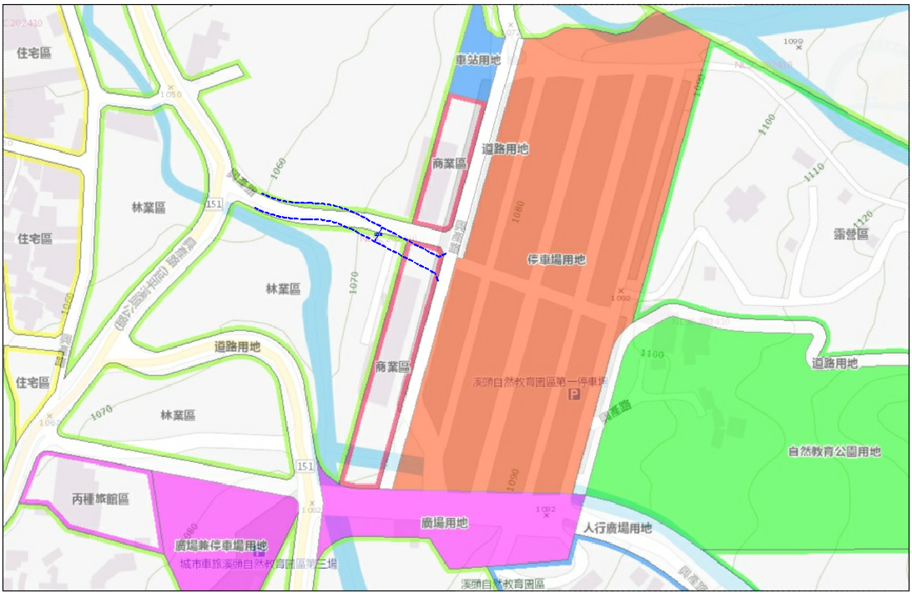

**路權範圍**

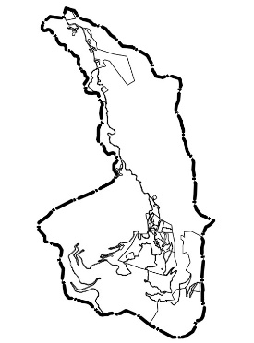

**變更位置**

B0K+130

A0K+000

151線

B0K+000

A0K+140

道路改善位置示意圖

（二） 替代方案：

本案因沿用既有道路，皆屬於公有地，無須進行土地徵收，故無需再規劃其他可替代方案。

四、 財源籌措及資金運用：

（一） 財源籌措：

本工程總經費1,900萬元，核列於內政部「111-116年生活圈交通系統建設計畫（市區道路）」，中央經費補助1,539萬元，南投縣政府負擔361萬元，並已配合列入本府114年度總預算（第一次追加減預算）案辦理，整體工程預定於民國114年底完工。

（二） 資金運用：

1. 道路改善工程含設計費：17,596,860元

計劃改善興產路(A工區)及米堤街(B工區)道路暨既有人行道；興產路(A工區)自縣道151線起，至米堤街止，長度約140公尺；米堤街(B工區)自商店街起，至台灣好行溪頭轉運站止，長度約130公尺。

2.地質探查費:403,140元。

3.都市個案變更作業費：500,000元。

4.水土保持計畫或其他：500,000元。

本件總工程費採19,000,000元。